«ГТО – путь к здоровью»
Сдать ГТО совсем не просто,
Ты ловким, сильным должен быть,
Чтоб нормативы победить,
Значок в итоге получить.
Пройдя же все ступени вверх,
Ты будешь верить в свой успех
И олимпийцем можешь стать,
Медали, точно, получать!
Вперед, к победам, дошколёнок!
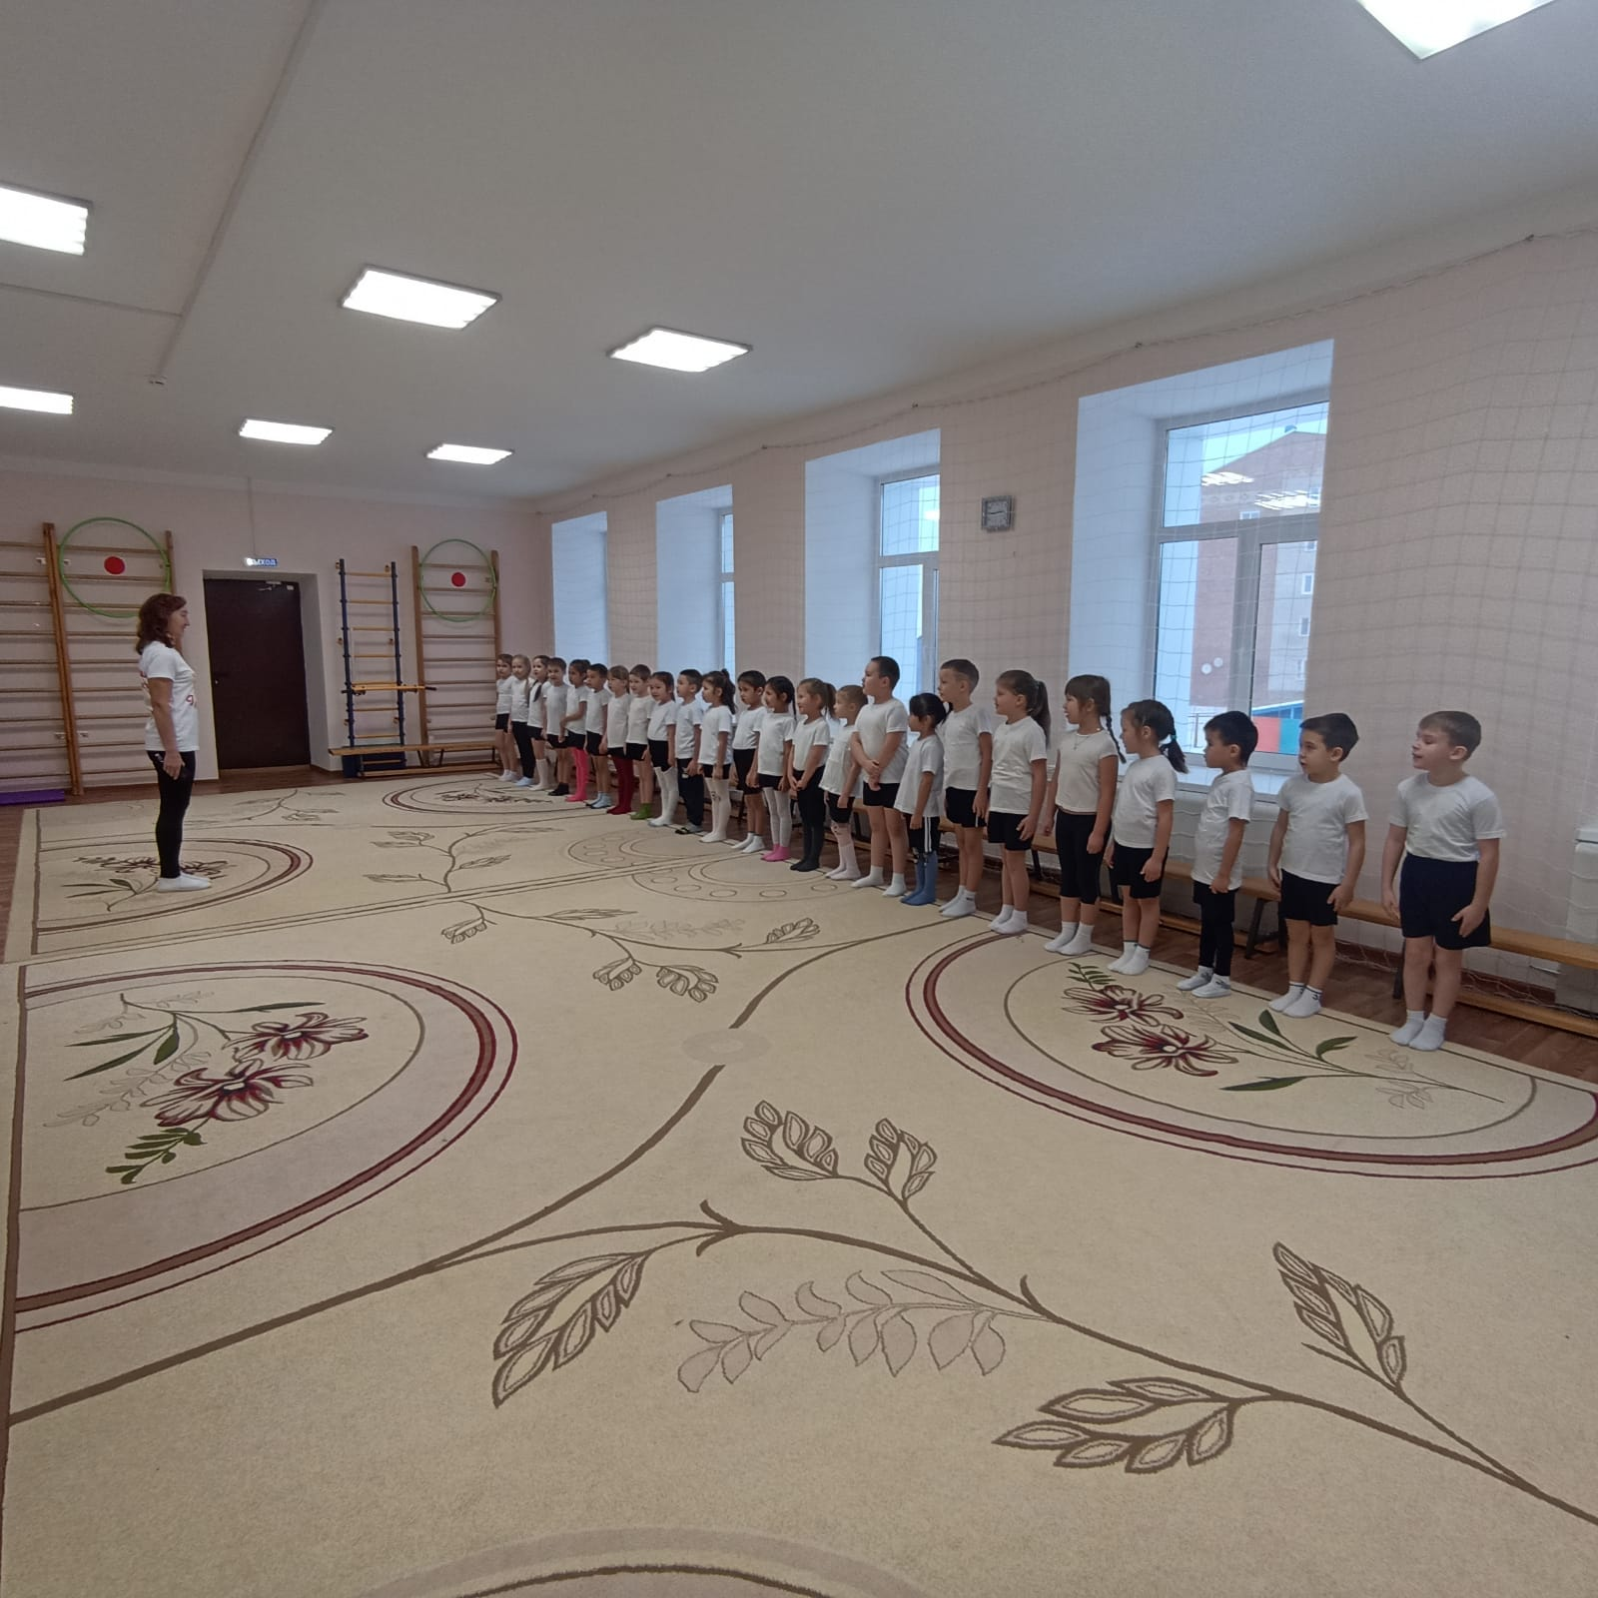

25 ноября воспитанники МАДОУ детского сада «Солнышко» приняли
участие в сдаче норм ГТО. Участниками были ребята подготовительной к школе групп № 7 «Цветик- семицветик» и № 9 «Одуванчик», всего 25 участника, родители которых предварительно зарегистрировали их на сайте ГТО.
Судьей был представитель из спорт школы и обладатель золотого значка ГТО Хаиров Айнур Айратович .
Несмотря на строгие требования к выполнению тестов, многие ребята справились с заданиями, показав свою выносливость, быстроту и ловкость. Ребята, воспитатели этих групп и инструктор по физической культуре, остались довольными проделанной работой и полученными результатами.
Ребята очень хотят поскорее получить свои заслуженные значки.
Комплекс ГТО необходим детям, чтобы в будущем каждый из них мог стать полноценной и всесторонне развитой личностью, быть готовым к труду и обороне! И кто как не мы взрослые, можем помочь получить их первый значок именно в детском саду. Как говорит знаменитый российский спортсмен и политик Николай Валуев: «… именно детские сады должны стать фундаментом, на котором дети будут приобщатся к здоровому образу жизни, спорту, и свои первые значки ГТО ребята должны получить именно в дошкольном образовательном учреждении».

Разминка
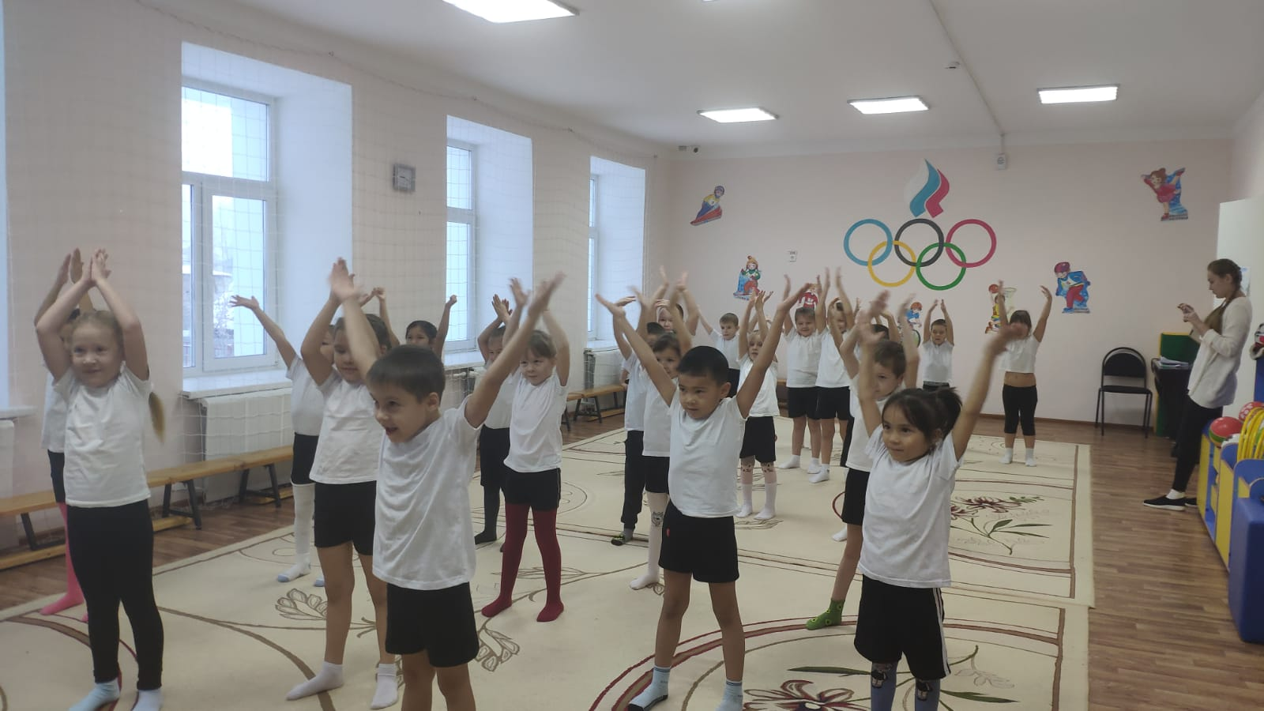

Челночный бег ( 3 х 10)

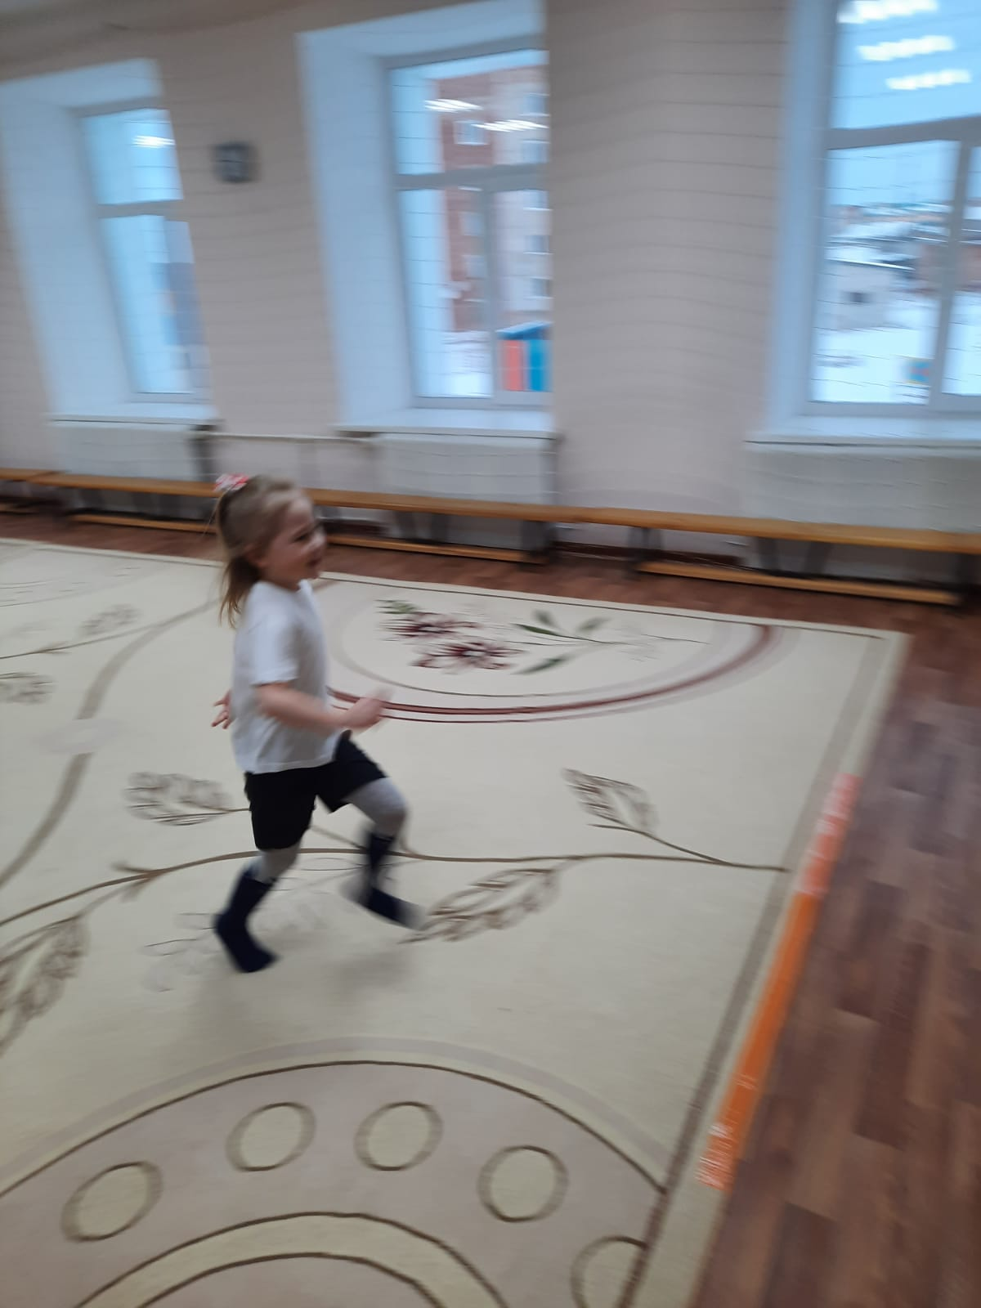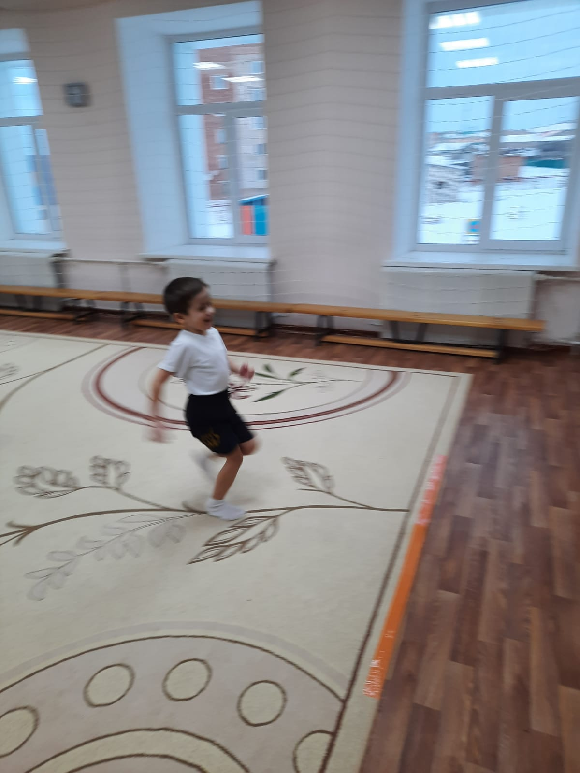

Наклон вперед из положения стоя на гимнастической скамье

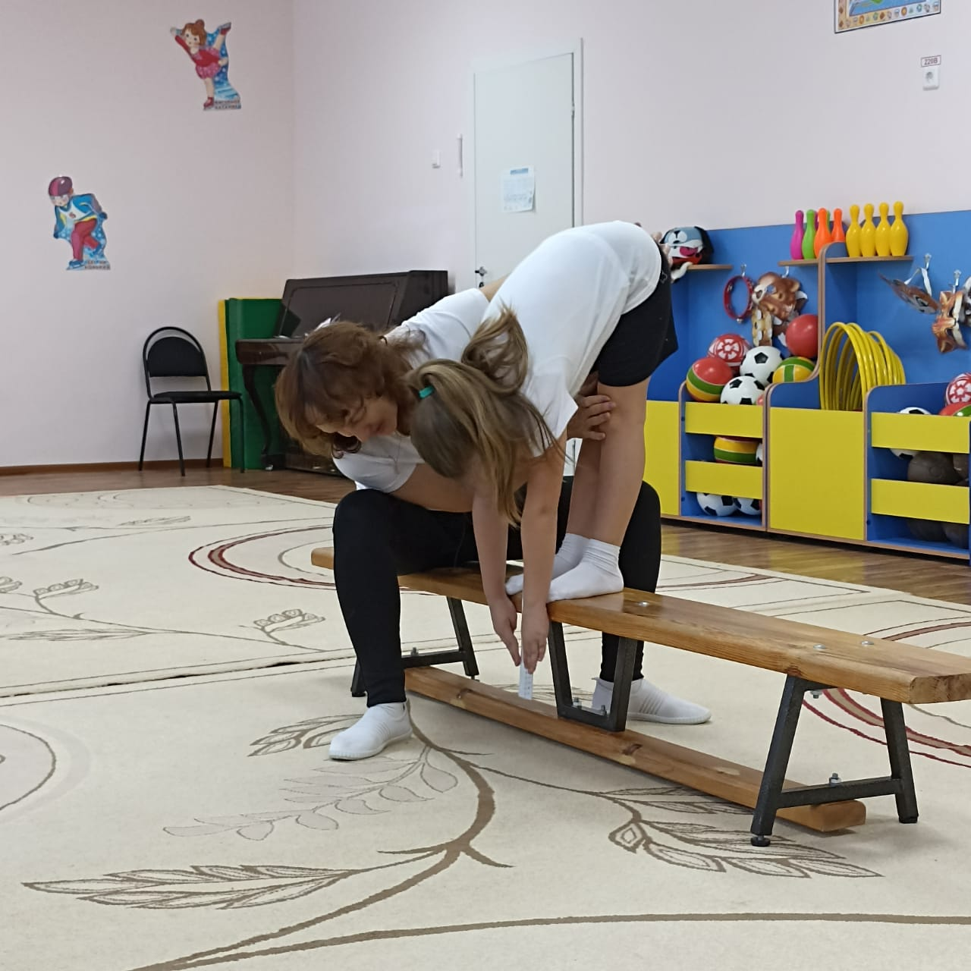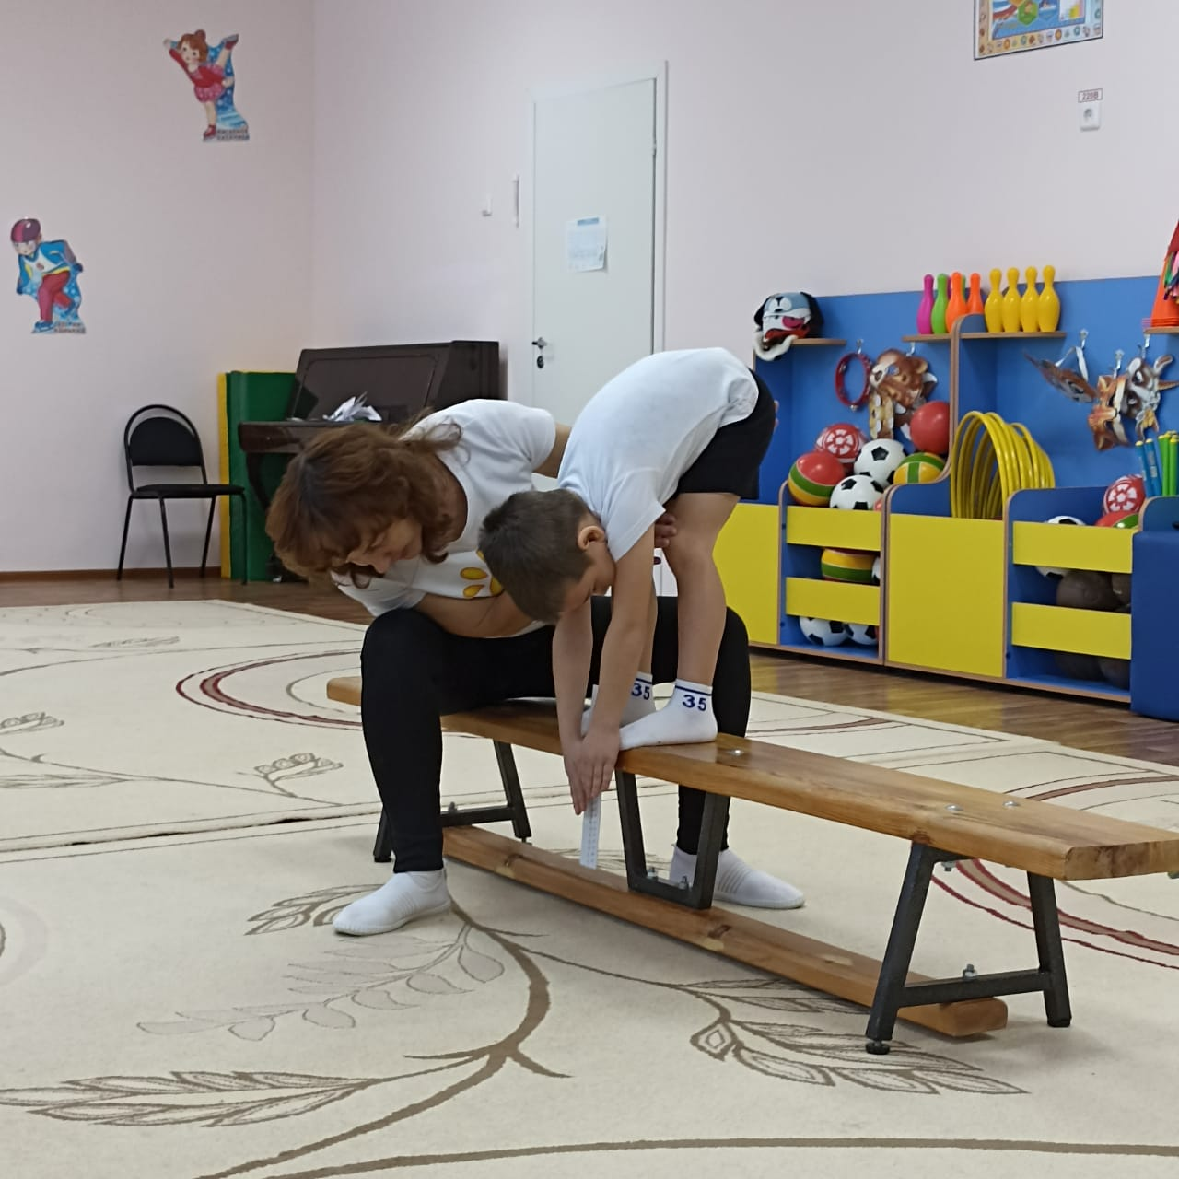

Метание теннисного мяча в цель

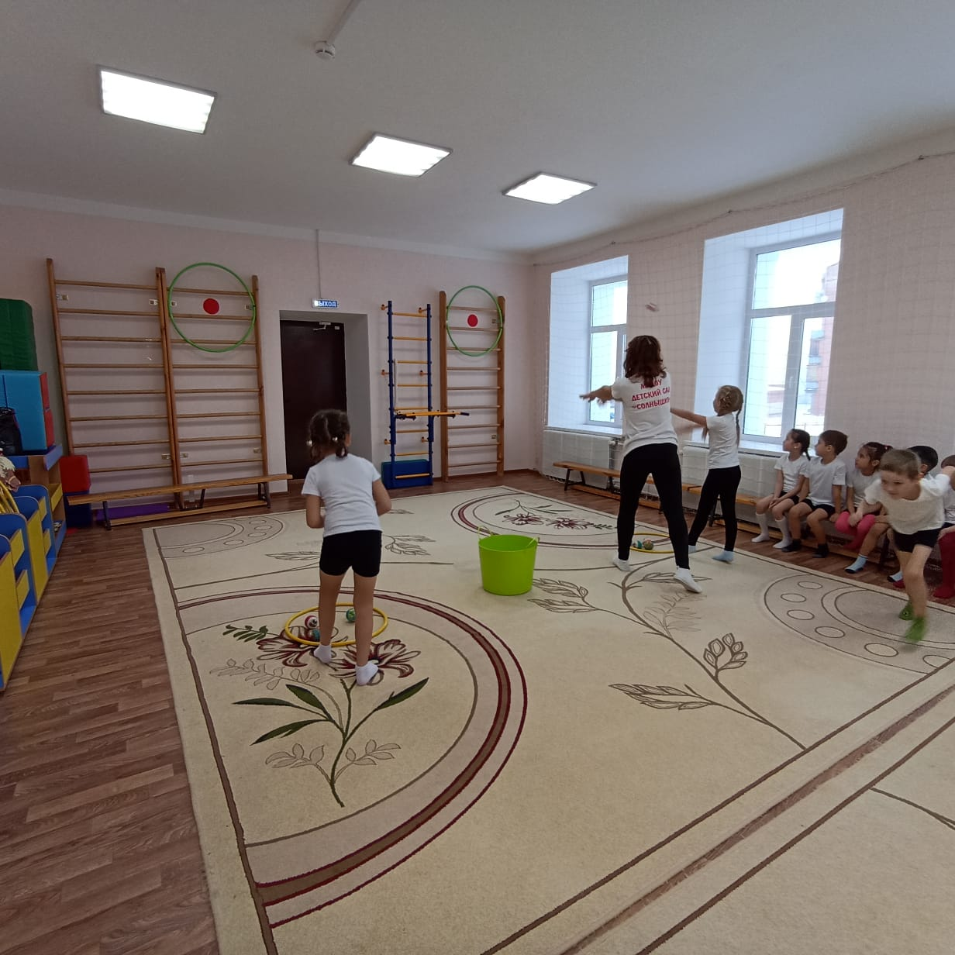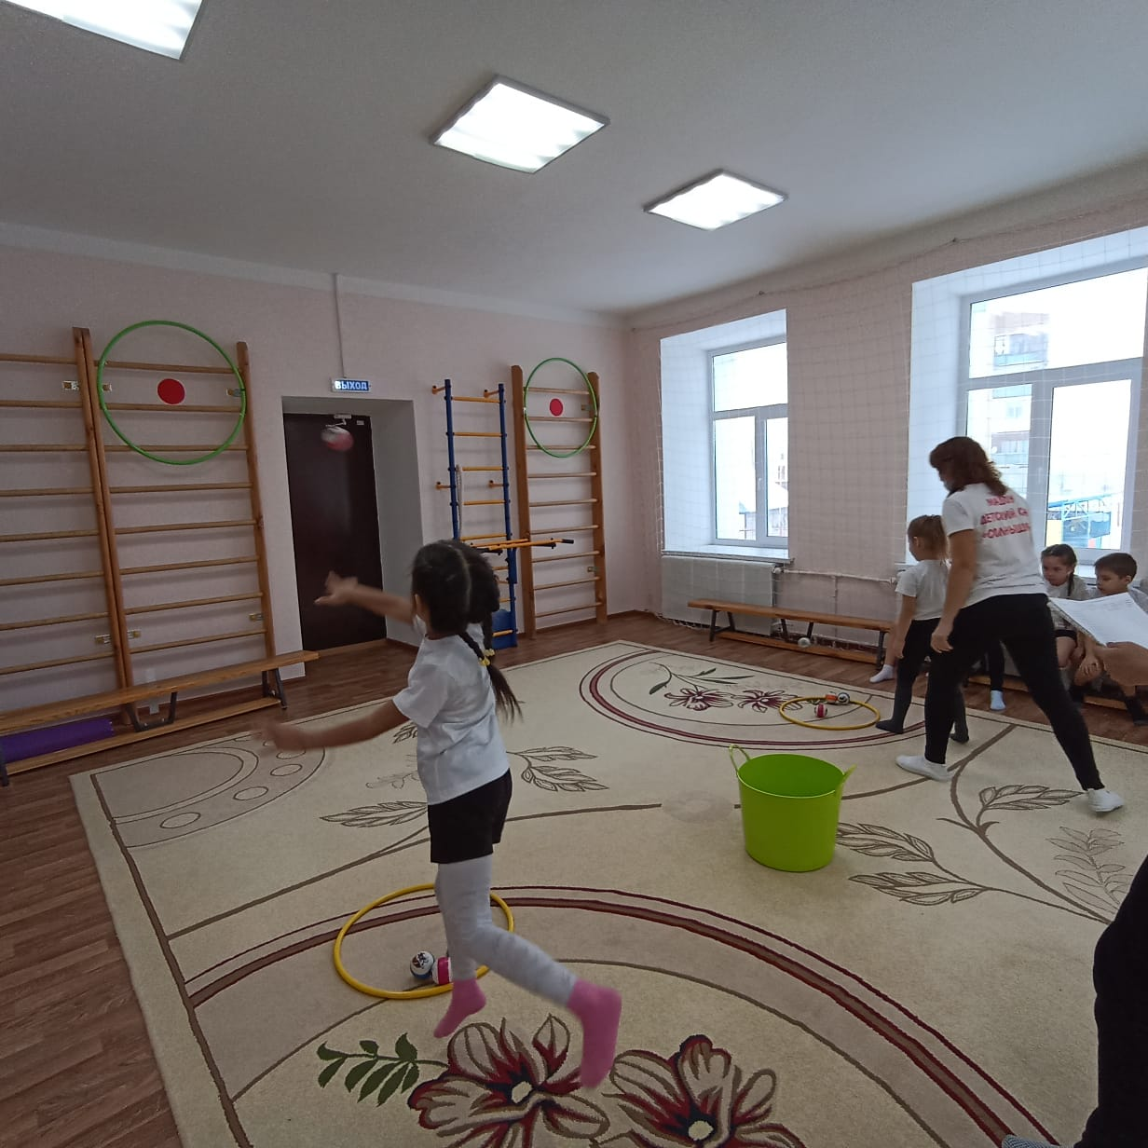

Подтягивание из виса лежа на низкой перекладине

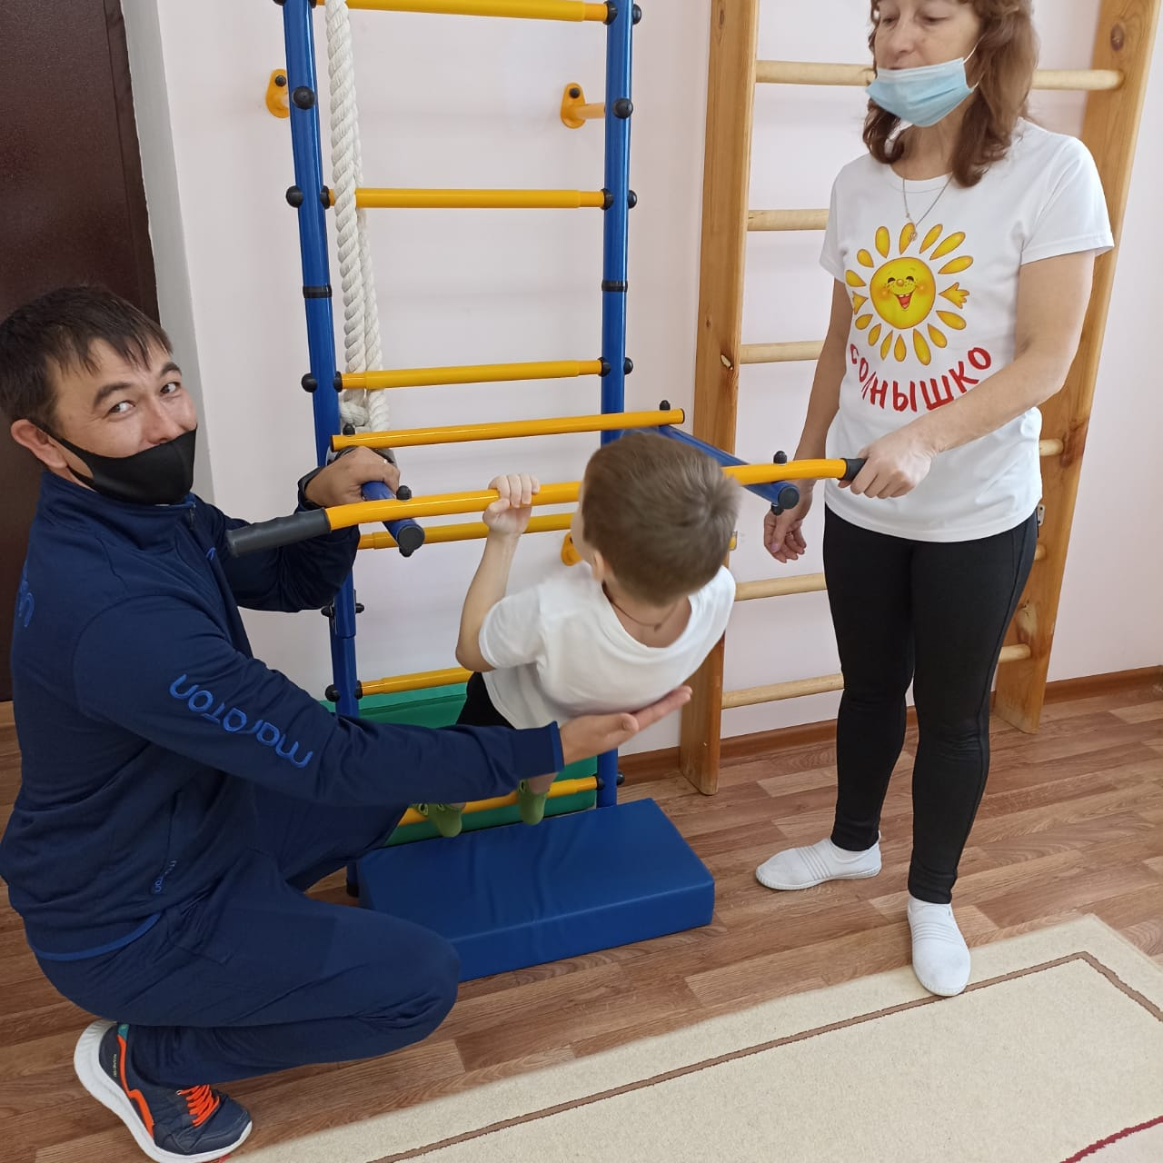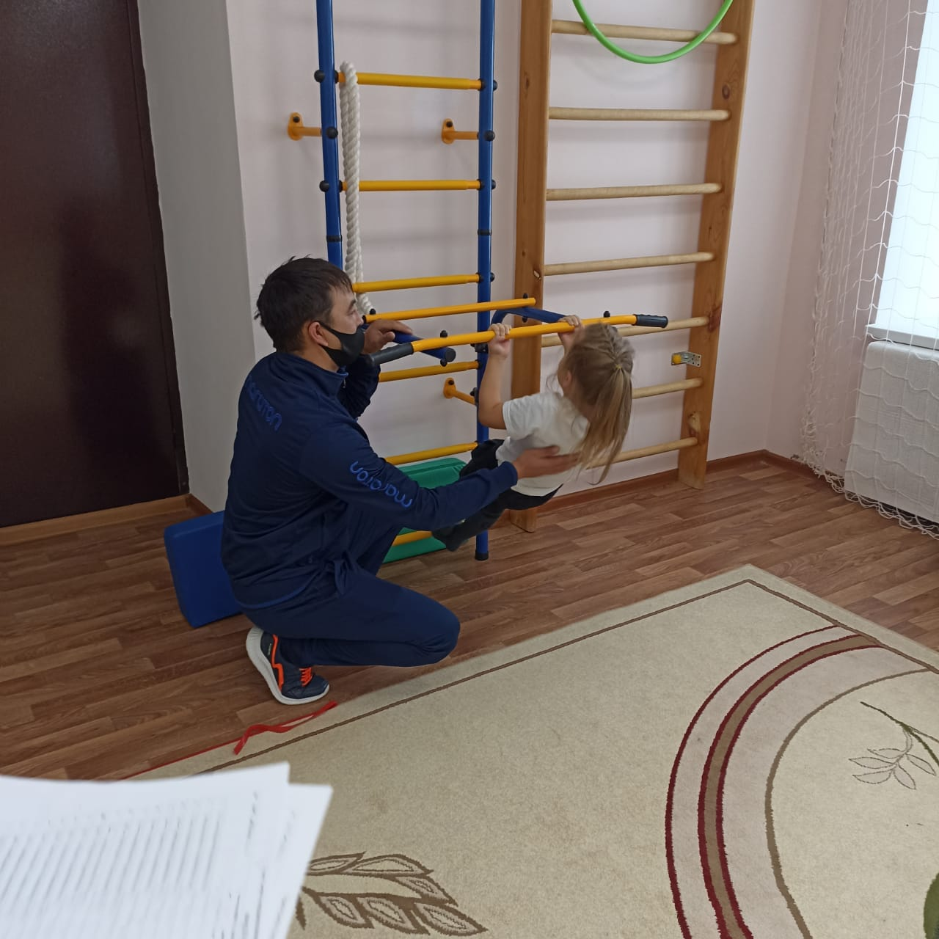

Прыжок в длину с места толчком двумя ногами

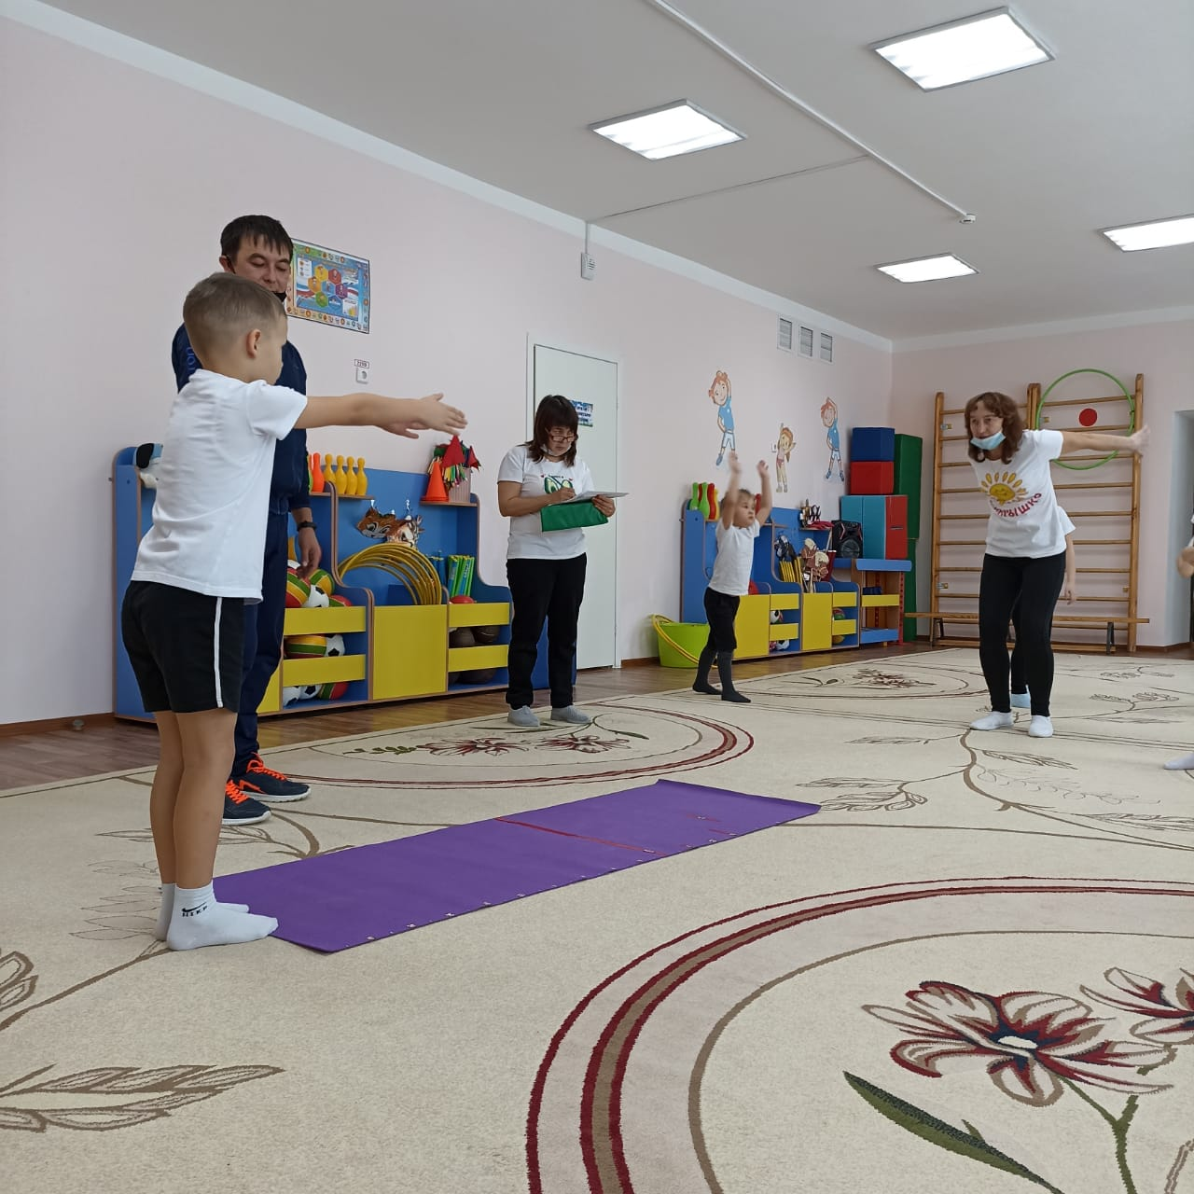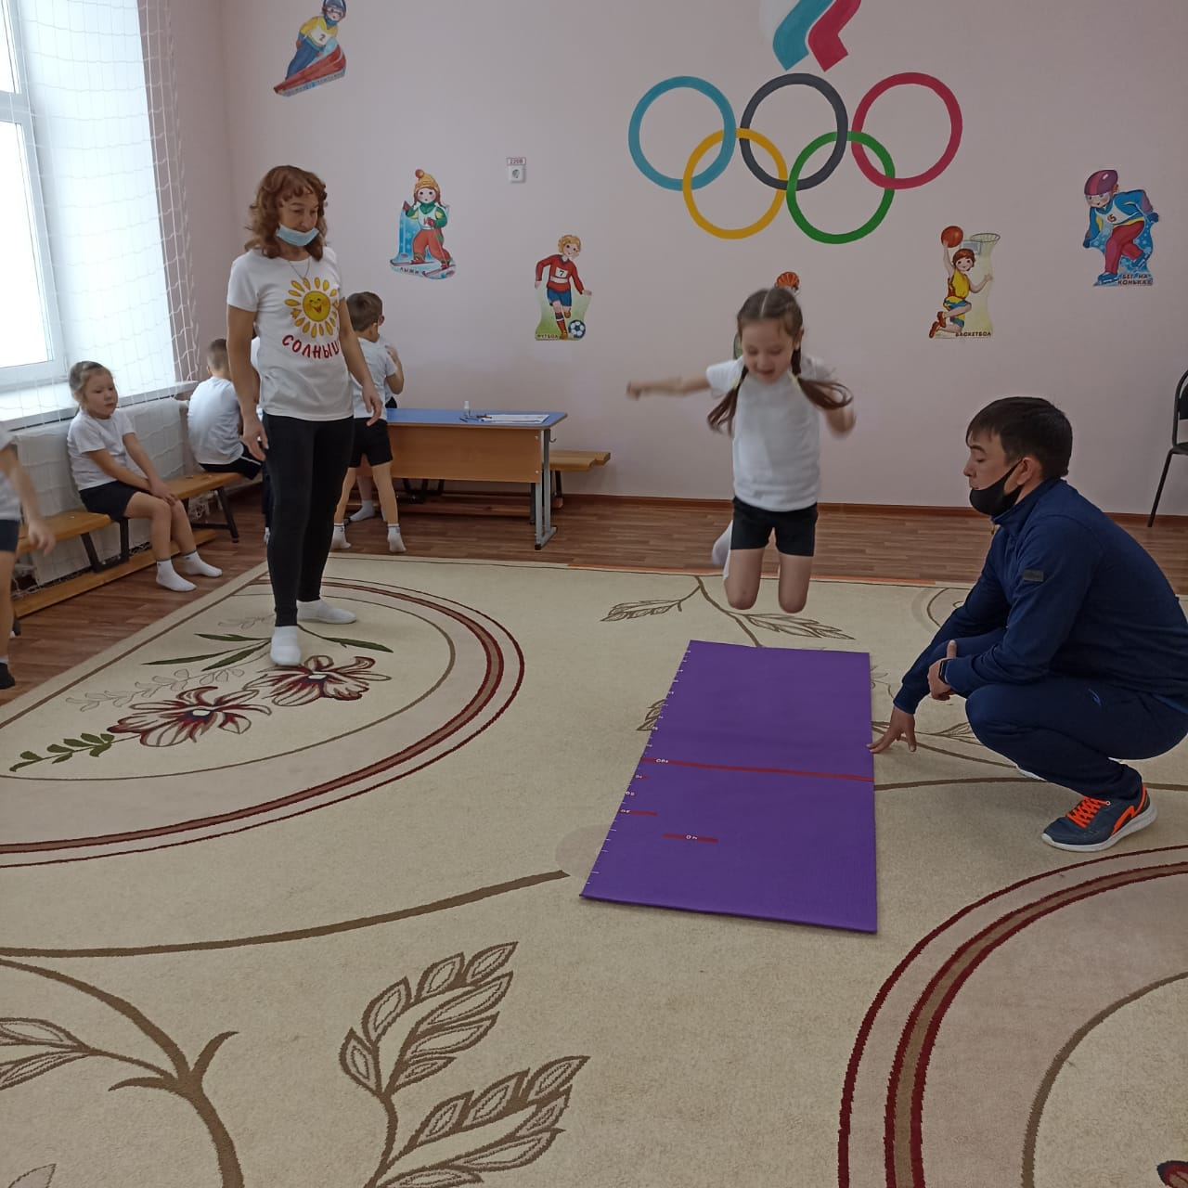

Поднимание туловища из положения лежа на спине

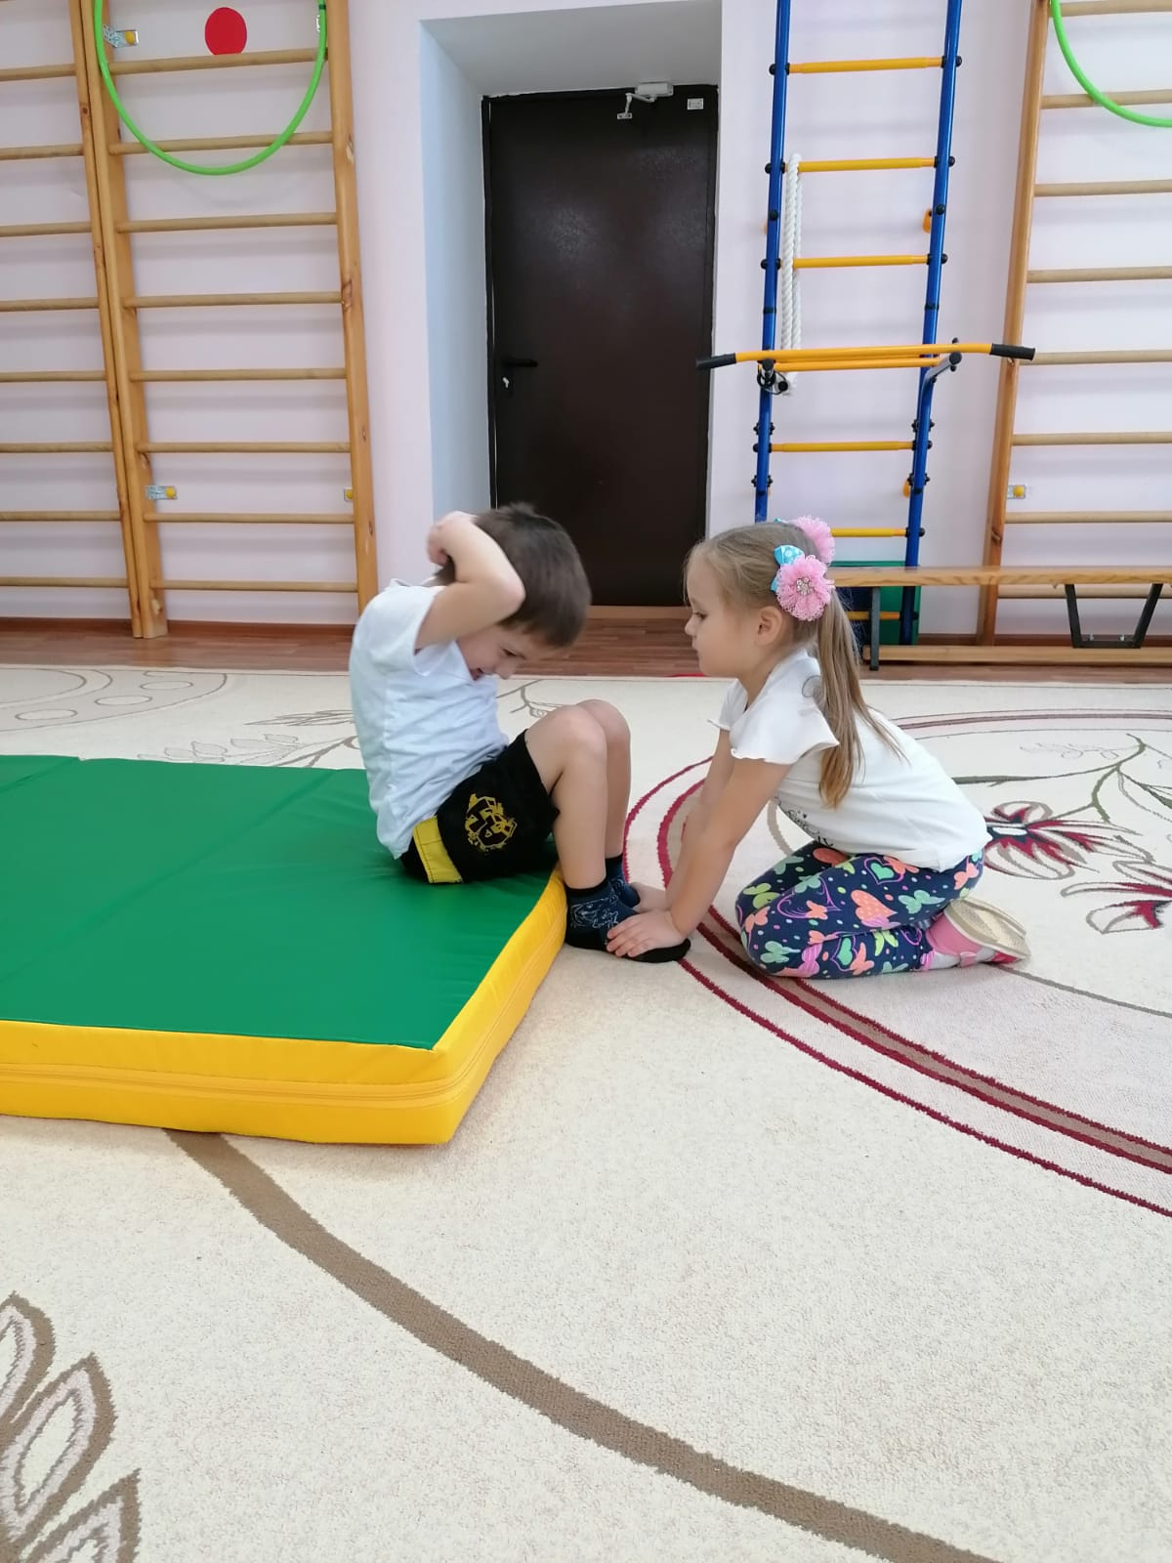

Марафон – смешенное передвижение на 1000 м.

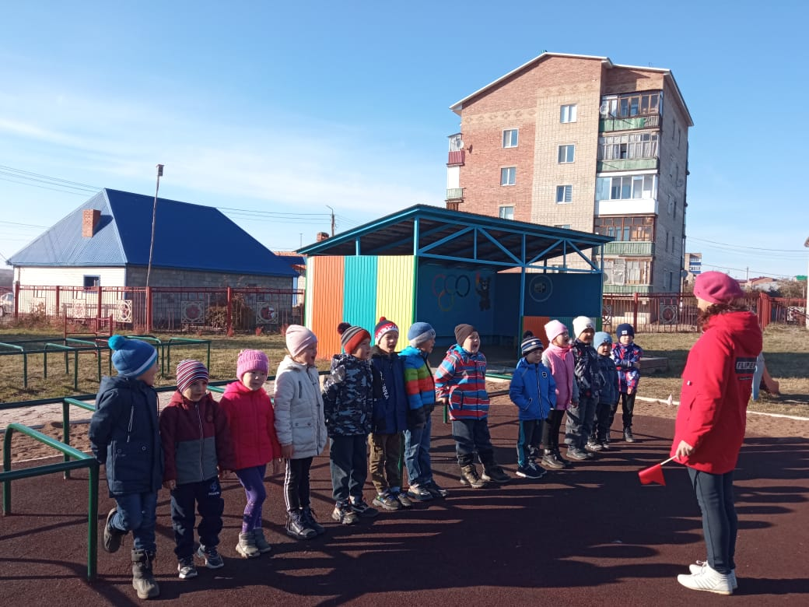

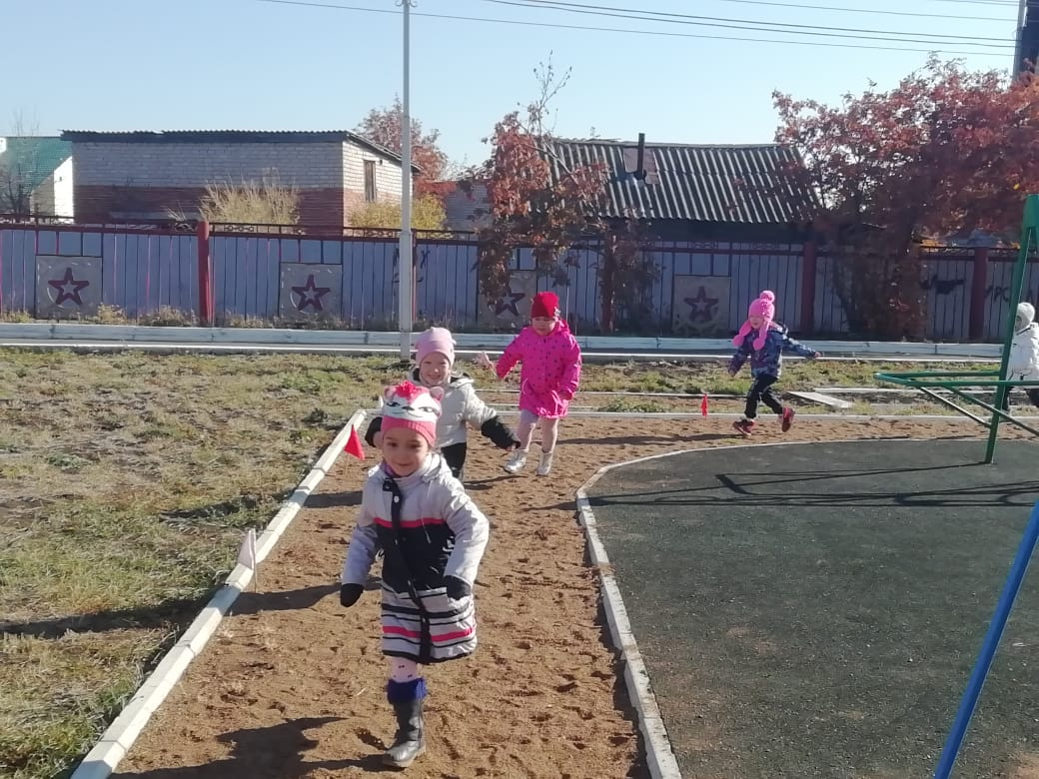

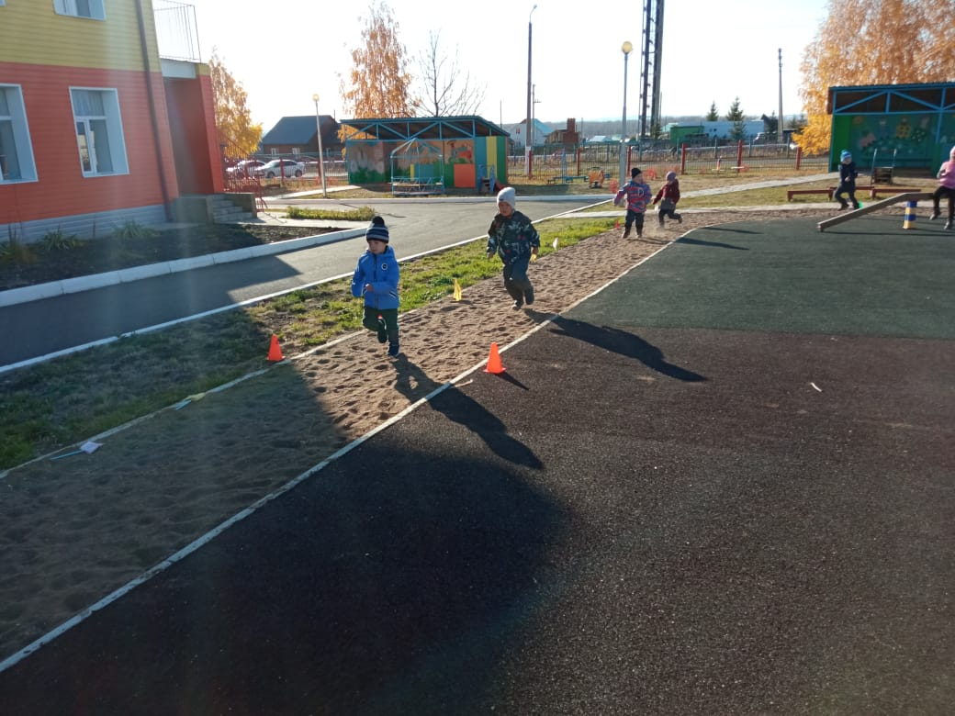

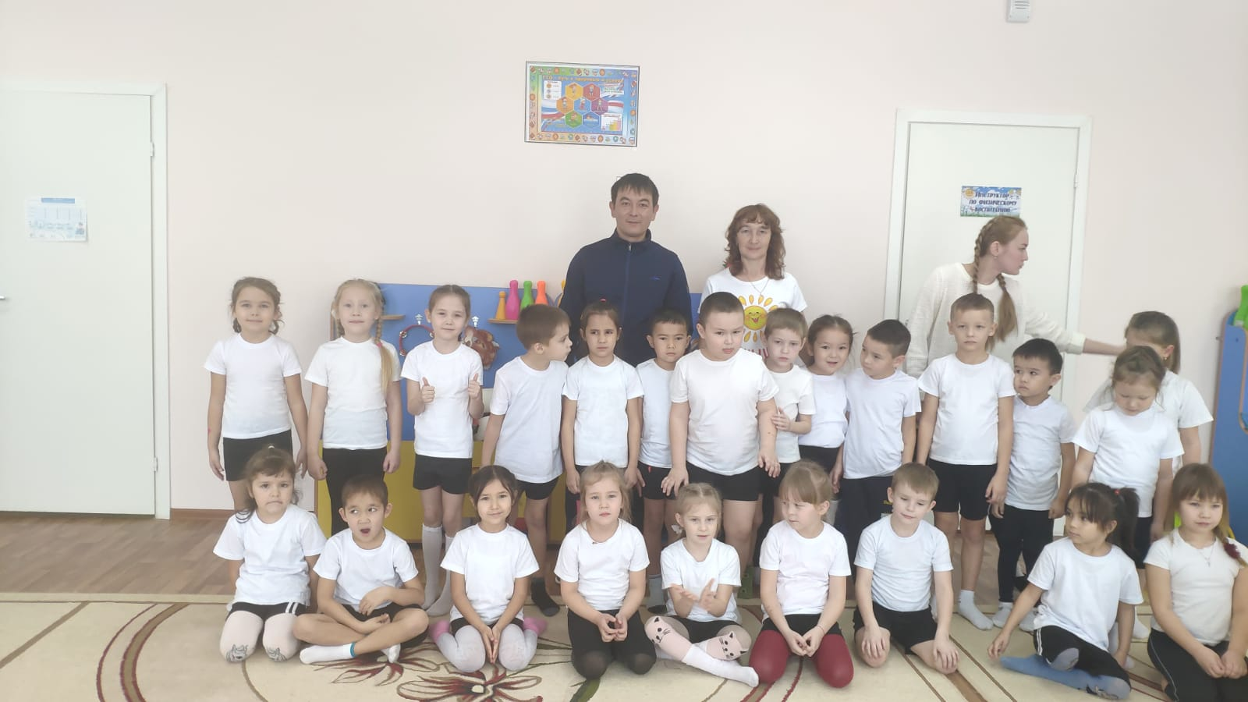

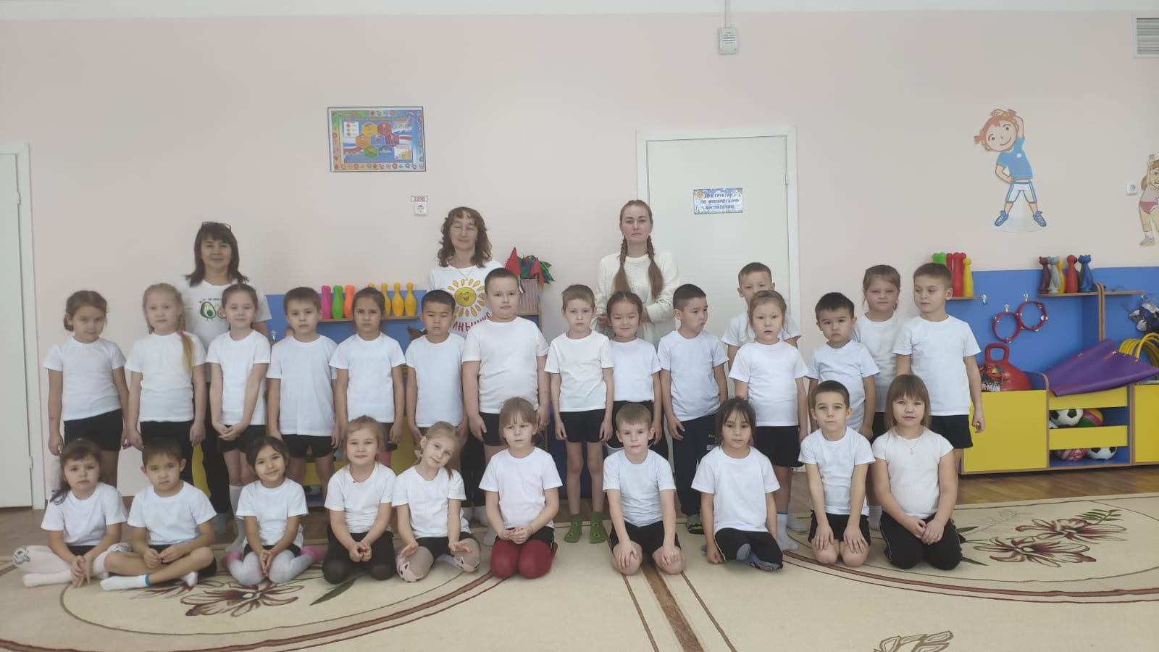

ГТО – это возрождение массового и детского спорта!
От значка ГТО к олимпийским рекордам!

Инструктор по физической культуре: Макарова Н.В.

